Hồ sơ Phân tích Quản Lí Học Sinh Cấp 3

Version 2.0

Sinh viên thực hiện:
1012326 – Đặng Văn Quang
1012043 – Hồ Xuân Cường
Bảng ghi nhận thay đổi tài liệu

Ngày | Phiên bản | Mô tả | Tác giả
25/11/2012 | 1.0 | Lập sơ đồ lớp mức phân tích, danh sách các lớp đối tương, quan hệ và mô tả chi tiết các đối tượng | Đặng văn Quang  Hồ Xuân Cường
19/1/2013 | 2.0 | Lập sơ đồ lớp mức phân tích, danh sách các lớp đối tương, quan hệ và mô tả chi tiết các đối tượng | Đặng văn Quang  Hồ Xuân Cường

Mục lục
1. Sơ đồ lớp (mức phân tích) 3
1.1 Sơ đồ lớp (mức phân tích) 3
1.2 Danh sách các lớp đối tượng và quan hệ 3
1.3 Mô tả chi tiết từng lớp đối tượng 3
2. Sơ đồ trạng thái 3

Sơ đồ lớp (mức phân tích)

Sơ đồ lớp (mức phân tích)
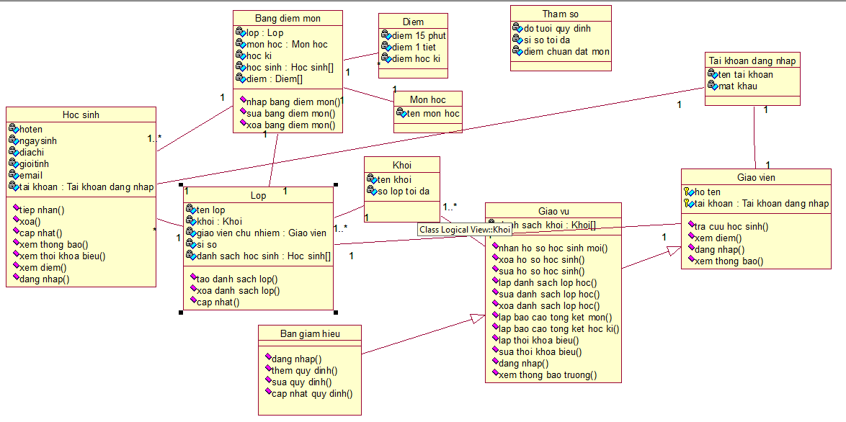

Danh sách các lớp đối tượng và quan hệ
STT | Tên lớp/quan hệ | Loại | Ý nghĩa/Ghi chú
 | Học sinh/Bang diem mon | 1..* với 1 | Một bảng điểm môn sẽ có nhiều học sinh
 | Bang diem mon/ Diem | 1 với * | Một bảng điểm sẽ bao gồm nhiều cột điểm
 | Bang diem mon/ Mon Hoc | 1 với * | Một bảng điểm môn sẽ thuộc một môn học
 | Giao vu/ Khoi | 1 với 1..* | Một phòng giáo vụ sẽ quản lí ít nhất là một khối
 | Giao vien/ tai khoan dang nhap | 1 với 1 | Mỗi giáo viên sẽ có một tài khoản đăng nhập
 | Khoi/ Lop | 1 với 1..* | Với một khối sẽ có ít nhất một lớp học
 | Giao vien/ Lop | 1 với 1 | Một giáo viên sẽ làm chủ nhiệm cho một lớp học

Mô tả chi tiết từng lớp đối tượng
- Lớp Học Sinh

STT | Tên thuộc tính | Loại | Ràng buộc | Ý nghĩa/ghi chú
 | Hoten | Private | Không | Họ tên của học sinh
 | Ngaysinh | Private | Không | Ngày sinh của học sinh
 | Gioitinh | Private | Không | Giới tính của học sinh
 | Email | Private | Không | Email của học sinh
 | Taikhoan | Private | Là khóa ngoại đến Tai khoản đăng nhâp | Mỗi học sinh sẽ có một tài khoản để đăng nhập vào hệ thống
  - Danh sách các trách nhiệm (các phương thức) chính:
    - Tiếp nhân(); tiếp nhận một học sinh mới
    - Xóa(); xóa một học sinh
    - Cập nhât(): cập nhật, sửa đổi lại thông tin một học sinh
    - Xem thông báo()
    - Xem thơi khóa biều();
    - Xem điểm()
    - Đăng nhập()
- Lớp Bảng điểm môn
STT | Tên thuộc tính | Loại | Ràng buộc | Ý nghĩa/ghi chú
 | Lop | Private | Là khóa ngoại  tham chiếu đến Lớp | Mỗi lớp sẽ có một bảng điểm môn
 | Môn hoc | Private | Là khóa ngoại tham chiếu đến bảng Môn học | Mỗi bảng điểm môn sẽ thuộc về một môn học
 | Học kì | Private | Không | Bảng điểm môn sẽ thuộc về học kì nào
 | Học sinh | Private | Là khóa ngoại tham chiếu đến bảng học sinh | Bảng điểm môn sẽ bao gồm danh sách các học sinh
 | Diểm | Private | Là khóa ngoại tham chiếu đến bảng Điểm | Bảng điểm môn sẽ bao gồm danh sách điểm của các học sinh
  - Danh sách các trách nhiệm (các phương thức) chính:
- Nhập bảng điểm môn();
- Sửa bảng điểm môn();
- Xoa bảng điểm môn();
- Lớp Điểm
STT | Tên thuộc tính | Loại | Ràng buộc | Ý nghĩa/ghi chú
 | Điểm 15 phút | Private | Không | Điểm 15 phút của học sinh
 | Điểm 1 tiết | Private | Không | Điểm 1 tiết của học sinh
 | Điểm học kì | Private | Không | Điểm học kì của học sinh
  - Danh sách các trách nhiệm (các phương thức) chính:
- Không có
- Lớp Môn học
STT | Tên thuộc tính | Loại | Ràng buộc | Ý nghĩa/ghi chú
 | Tên môn học | Private | Không | Tên của môn học
  - Danh sách các trách nhiệm (các phương thức) chính:
- Không có
- Lớp Lớp
STT | Tên thuộc tính | Loại | Ràng buộc | Ý nghĩa/ghi chú
 | Tên lớp | Private | Không | Tên lớp
 | Khối | Private | Khóa ngoại tham chiếu tới Khối | Mỗi lớp sẽ thuộc về một khối
 | Giáo viên chủ nhiệm | Private | Khóa ngoại tham chiếu tới Giáo viên | Mỗi lớp sẽ có một giáo viên chủ nhiệm
 | Sĩ số | Private | Không | Sĩ số của lớp
 | Danh sách học sinh | Private | Khóa ngoại tham chiếu đến Bảng Hoc Sinh | Các học sinh trong một lớp
  - Danh sách các trách nhiệm (các phương thức) chính:
- Tạo lớp();
- Sửa lớp();
- Xóa lớp();
- Lớp Giáo Viên
STT | Tên thuộc tính | Loại | Ràng buộc | Ý nghĩa/ghi chú
 | Họ tên | Private | Không | Tên của giáo viên
 | Tài khoản | Private | Khóa ngoại tham chiếu tới Tài khoản đăng nhập | Mỗi giáo viên sẽ có một tài khoản đăng nhập
  - Danh sách các trách nhiệm (các phương thức) chính:
- Tra cứu học sinh();
- Xem điểm();
- Đăng nhập();
- Xem thông báo();
- Lớp Giáo vụ: Kế thừa từ lớp Giáo Viên
STT | Tên thuộc tính | Loại | Ràng buộc | Ý nghĩa/ghi chú
 | Danh sách khối | Private | Khóa ngoại tham chiếu tới Khối | Một giáo vụ sẽ quản ít nhất một khối
  - Danh sách các trách nhiệm (các phương thức) chính:
- Nhận hồ sơ học sinh mới();
- Xóa hồ sơ học sinh mới();
- Sửa hồ sơ học sinh mới();
- Lập danh sách lớp học();
- Sửa danh sách lớp học();
- Xóa danh sách lớp học();
- Lập báo cáo tổng kế môn();
- Lập báo cáo tổng kết học kì();
- Lập thời khóa biểu();
- Sửa thời khóa biểu();
- Lập phiếu mời đóng tiền học phí();
- Đăng nhập();
- Xem thống báo trường();
- Lớp Ban giám hiệu: kế thừa từ lớp Giáo vụ
  - Danh sách các trách nhiệm (các phương thức) chính:
- Đăng nhập();
- Thêm quy đinh();
- Sửa quy định();
- Cập nhật quy đinh();
- Lớp Khối
STT | Tên thuộc tính | Loại | Ràng buộc | Ý nghĩa/ghi chú
 | Tên khối | Private | Không | Tên của khối
 | Sô lớp tối đa | Private | Không | Số lớp tối đa của một khối
  - Danh sách các trách nhiệm (các phương thức) chính:
- Lấy số lớp trong khối();
- Lớp tài khoản đăng nhập
STT | Tên thuộc tính | Loại | Ràng buộc | Ý nghĩa/ghi chú
 | Tên tài khoản | Private | Không | Tên của tài khoản
 | Mật khẩu | Private | Không | Mật khẩu
  - Danh sách các trách nhiệm (các phương thức) chính:
- Không
- Lớp Tham số
STT | Tên thuộc tính | Loại | Ràng buộc | Ý nghĩa/ghi chú
 | Độ tuổi quy đinh | Private | Không | Độ tuổi quy định khi tiếp nhận một học sinh
 | Sĩ số tối đa | Private | Không | Sĩ số tối đa của một lớp học trong nhà trường
 | Điểm chuẩn đạt môn | Private | Không | Điểm chuẩn để biết được một học sinh có đạt điểm một môn học hay không

Sơ đồ trạng thái
Không

